承德市双滦丰源矿业有限责任公司年处理铁矿石60万吨选矿厂建设项目
环境影响评价公众参与说明

建设单位：承德市双滦丰源矿业有限责任公司
日 期：二〇二〇年十月

诚信承诺书

我单位已按照《环境影响评价公众参与办法》（生态环境部令 第4号）要求，在《承德市双滦丰源矿业有限责任公司年处理铁矿石60万吨选矿厂建设项目环境影响报告书》编制阶段开展了公众参与工作，在环境影响报告书中充分采纳了公众提出的与环境影响相关的合理意见，对未采纳的意见按要求进行了说明，并按照要求编制了公众参与说明。
我单位承诺，本次提交的《承德市双滦丰源矿业有限责任公司年处理铁矿石60万吨选矿厂建设项目环境影响评价公众参与说明》内容客观、真实，未包含依法不得公开的国家秘密、商业秘密、个人隐私。如存在弄虚作假、隐瞒欺骗等情况及由此导致的一切后果由承德市双滦丰源矿业有限责任公司承担全部责任。

承诺单位：承德市双滦丰源矿业有限责任公司
承诺时间：2020年10月13日
目 录

1 概述 1
2 首次环境影响评价信息公开情况 2
3征求意见稿公示情况 3
3.1公示内容及时限 3
3.2公示方式 3
3.2.1网络 3
3.2.2现场公示 3
3.2.3接触纸媒 5
3.3查阅情况 8
3.4公众提出意见情况 8

1 概述
本次环评工作过程按照《建设项目环境影响评价技术导则 总纲》（HI2.1-2016）制定的工作程序进行。根据《中华人民共和国环境影响评价法》（2018修订版）、《建设项目环境保护管理条例》（国务院令第682号）和《建设项目环境影响评价分类管理名录》（生态环境部令第1号）中的有关规定，本项目应编制环境影响报告书。为此，环评编制单位接受委托后，立即组织持证人员进行了详细的现场踏勘和资料收集，结合有关规划和当地环境特征，按国家、河北省环境保护政策以及环评技术导则、规范的要求，对本项目进行初步的工程分析，同时开展初步的环境状况调查。识别本项目的环境影响因素，筛选主要的环境影响评价因子，明确评价重点和环境保护目标，确定环境影响评价的范围、评价工作等级和评价标准，最后制订工作方案。
在准备阶段的基础上，做进一步的工程分析，进行充分的环境现状调查、监测并开展环境质量现状评价，之后根据污染源强和环境现状资料进行环境影响预测及评价。汇总、分析论证和预测评价阶段工作所得的各种资料、数据，根据项目的环境影响、法律法规和标准等的要求，提出减少环境污染和生态影响的环境管理措施和工程措施。从环境保护的角度确定项目建设的可行性，给出评价结论和提出进一步减缓环境影响的建议，编制完成了《承德市双滦丰源矿业有限责任公司年处理铁矿石60万吨选矿厂建设项目环境影响报告书》（报审版）。
2020年7月2日，我单位通过环评互联网网站公开了环境影响评价信息首次公开内容，公示期间信函、传真、邮件各途径均未收到公众意见表，无公众对本项目有意见；项目环境影响评价报告书征求意见稿编制完成后，我单位采取网络平台、报纸和张贴公告三种形式进行同步公开，于2020年9月18日在环评互联网网站上公示了第二次公示信息，于2020年9月21日在周边村分别张贴公告公示了第二次公示信息，于2020年9月30日和10月9日在河北工人报上公开了第二次公示信息。
我单位开展了上述相关工作后，编制了《承德市双滦丰源矿业有限责任公司年处理铁矿石60万吨选矿厂建设项目环境影响评价公众参与说明》，与该项目环境影响报告书一并呈送环境保护主管部门进行审查。

2 首次环境影响评价信息公开情况
在确定了环评机构后，于2020年7月3日第一次向公众进行信息公开，公示见图1。
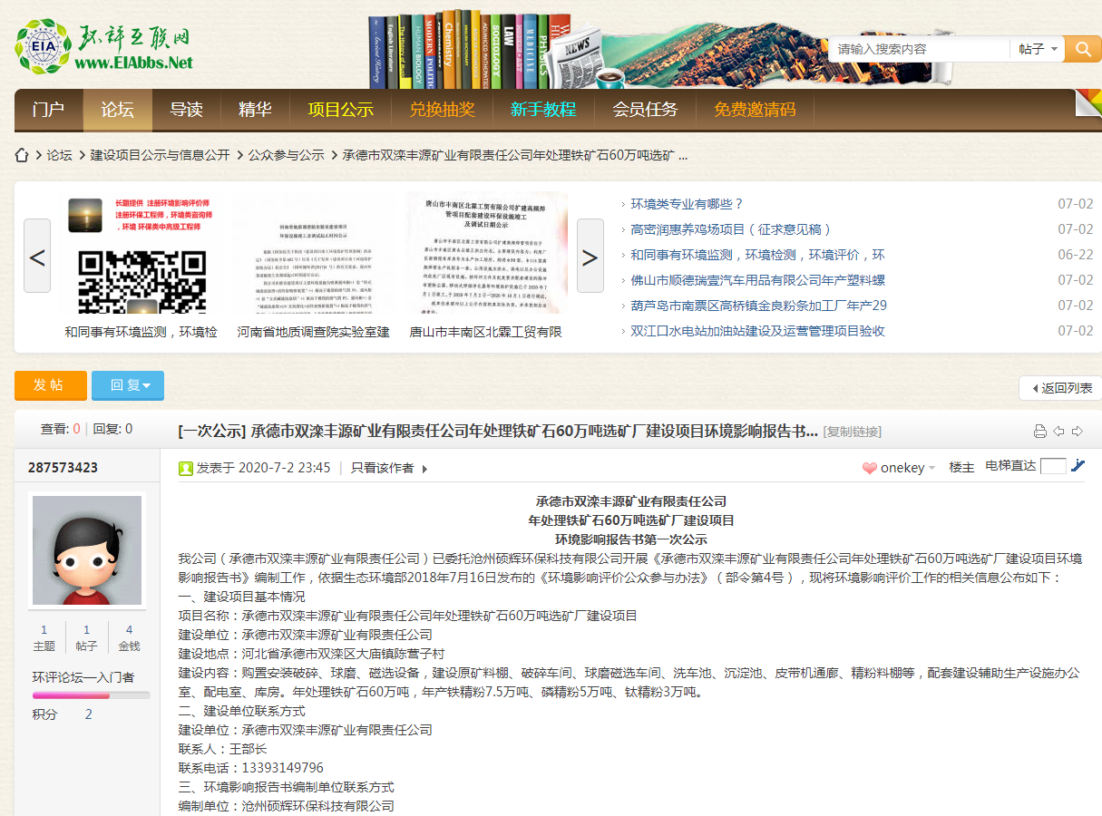
图1 公众参与第一次环评信息公开内容

3征求意见稿公示情况

3.1公示内容及时限
环评基本结论作出后，环境影响报告书送审前，于2020年9月18日在环评互联网网站上公示了第二次公示信息，于2020年9月21日在周边村分别张贴公告公示了第二次公示信息，于2020年9月30日和10月9日在河北工人报上公开了第二次公示信息，征询公众意见，内容包括报告书征求意见稿链接，公众意见表的网络连接、查阅纸质报告书的方式、征求意见的公众范围、公众提出意见的方式和途径等。

3.2公示方式

3.2.1网络
本项目于2020年9月18日环评互联网网站进行了第二次网络公示，符合《环境影响评价公众参与办法》第十一条通过建设项目所在地相关政府网站进行公开的要求。公示图片见图2。
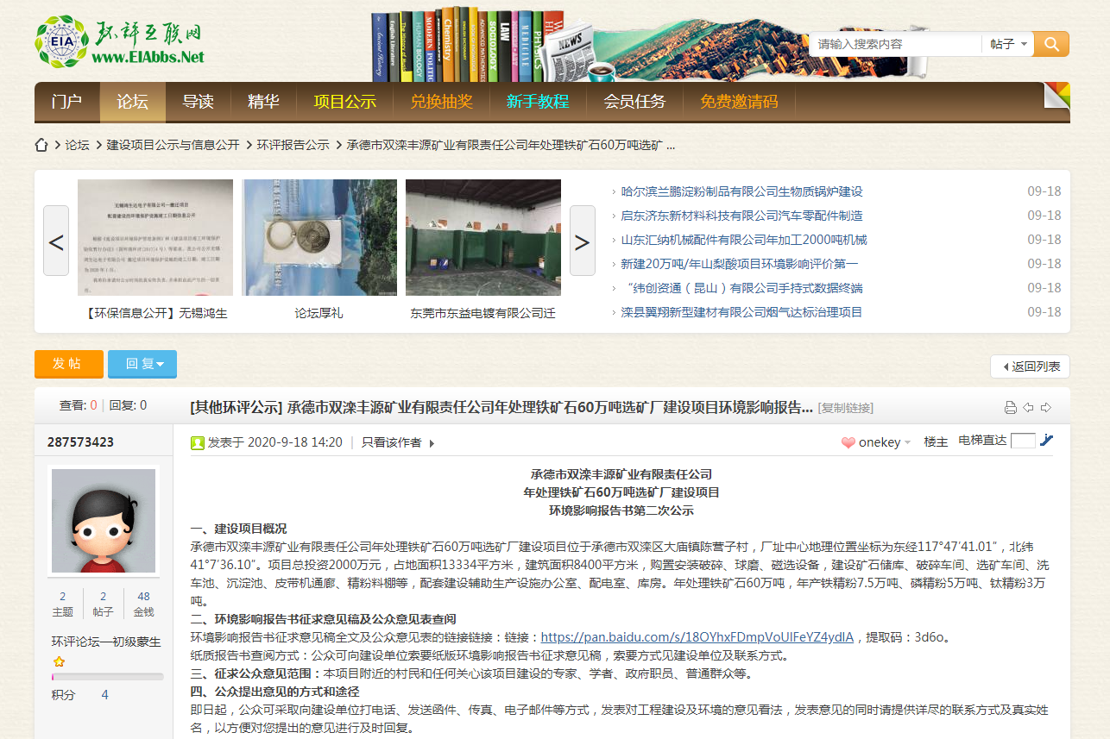

图2 第二次网络公示图

3.2.2现场公示
我单位按照规定于2020年9月21日在周边村分别张贴公告公示了第二次公示信息，同时我单位放置了《承德市双滦丰源矿业有限责任公司年处理铁矿石60万吨选矿厂建设项目环境影响报告书简本》，以供相关人员查阅。公示内容见表1、公示图片见图3。
表1 第二次环评信息现场张贴公示内容
承德市双滦丰源矿业有限责任公司
年处理铁矿石60万吨选矿厂建设项目
环境影响报告书第二次公示

一、建设项目概况
承德市双滦丰源矿业有限责任公司年处理铁矿石60万吨选矿厂建设项目位于承德市双滦区大庙镇陈营子村，厂址中心地理位置坐标为东经117°47′41.01″，北纬41°7′36.10″。项目总投资2000万元，占地面积13334平方米，建筑面积8400平方米，购置安装破碎、球磨、磁选设备，建设矿石储库、破碎车间、选矿车间、洗车池、沉淀池、皮带机通廊、精粉料棚等，配套建设辅助生产设施办公室、配电室、库房。年处理铁矿石60万吨，年产铁精粉7.5万吨、磷精粉5万吨、钛精粉3万吨。

二、环境影响报告书征求意见稿及公众意见表查阅
环境影响报告书征求意见稿全文及公众意见表的链接链接：链接：https://pan.baidu.com/s/18OYhxFDmpVoUlFeYZ4ydlA，提取码：3d6o。
纸质报告书查阅方式：公众可向建设单位索要纸版环境影响报告书征求意见稿，索要方式见建设单位及联系方式。

三、征求公众意见范围：本项目附近的村民和任何关心该项目建设的专家、学者、政府职员、普通群众等。

四、公众提出意见的方式和途径
即日起，公众可采取向建设单位打电话、发送函件、传真、电子邮件等方式，发表对工程建设及环境的意见看法，发表意见的同时请提供详尽的联系方式及真实姓名，以方便对您提出的意见进行及时回复。

五、公众提出意见的起止时间
本项目公示时间为从2020年9月21日起至2020年10月9日止，共计10个工作日，在公示期间如有意见，公众可以向建设单位及时反馈。

六、联系方式
建设单位联系人：王部长，电话：13393149796，邮箱：303056794@qq.com。

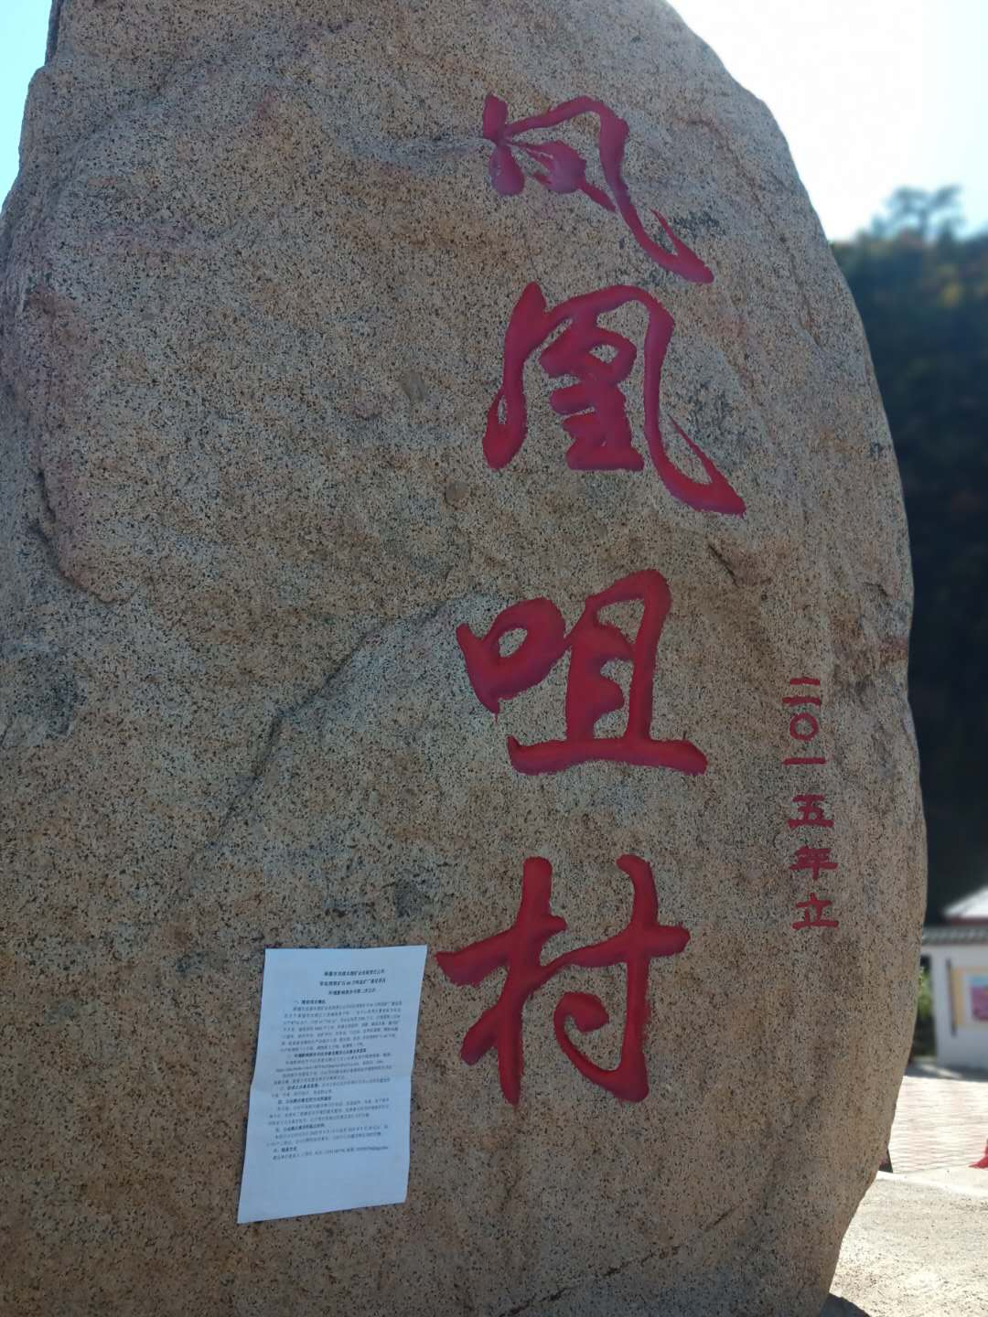  凤凰嘴村 | 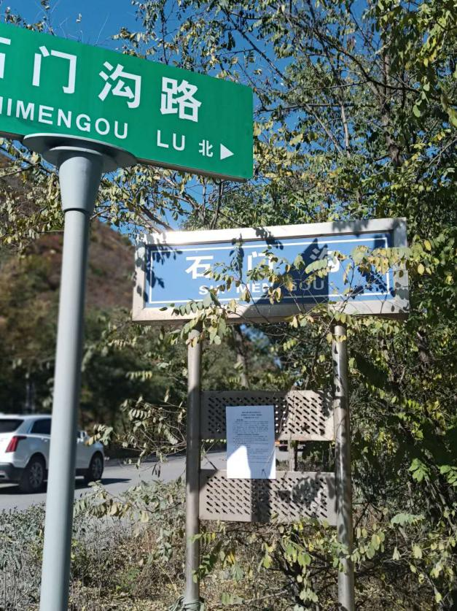  石门沟
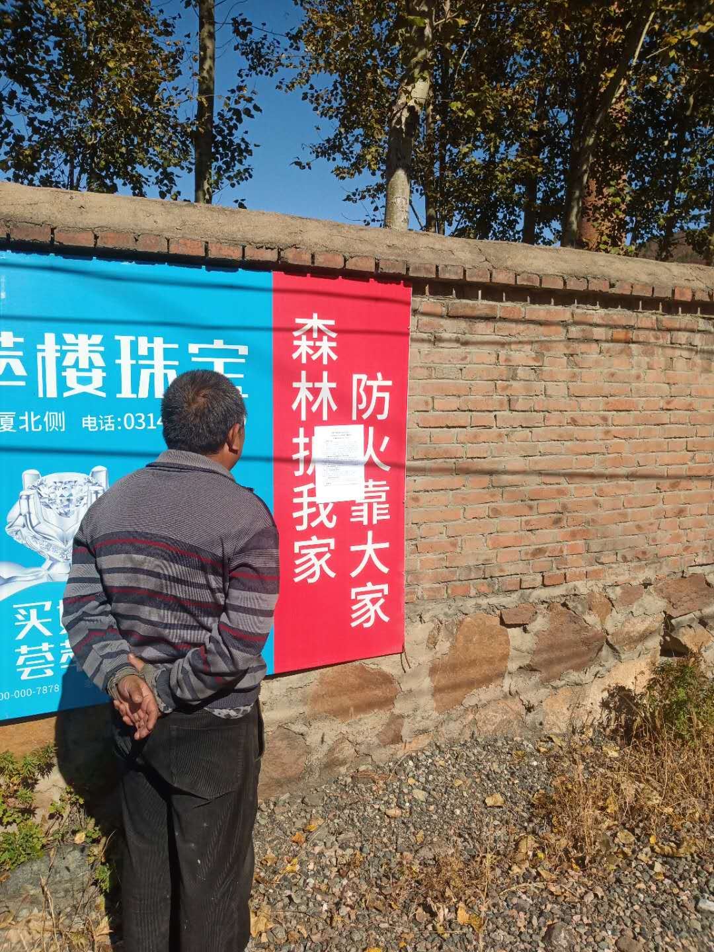  窑沟 | 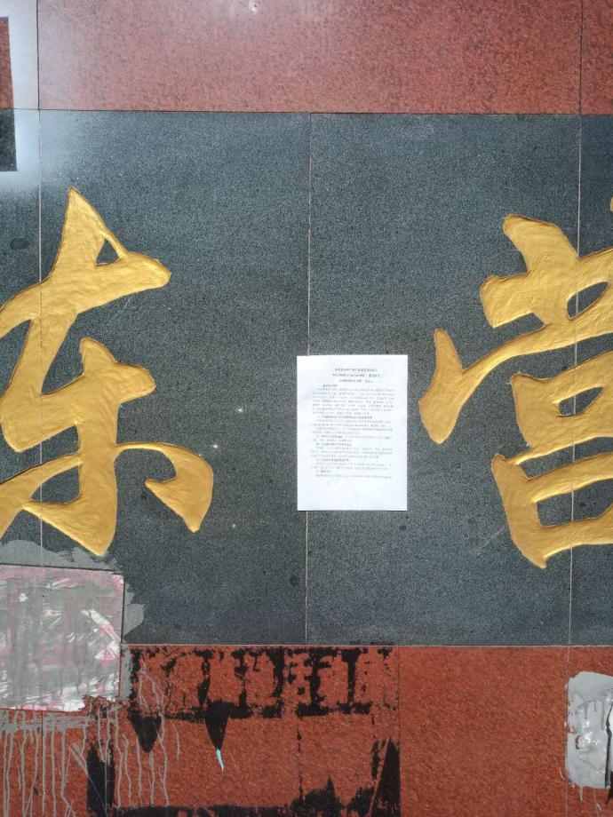  陈营子村
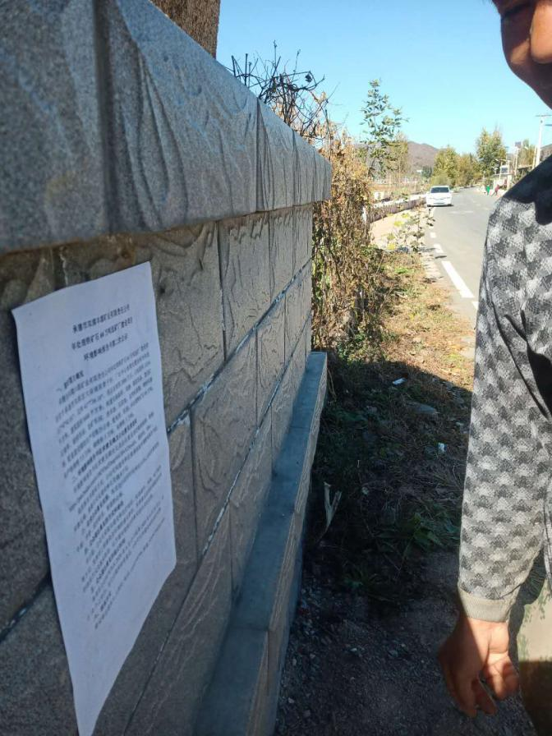  磨盘沟门 | 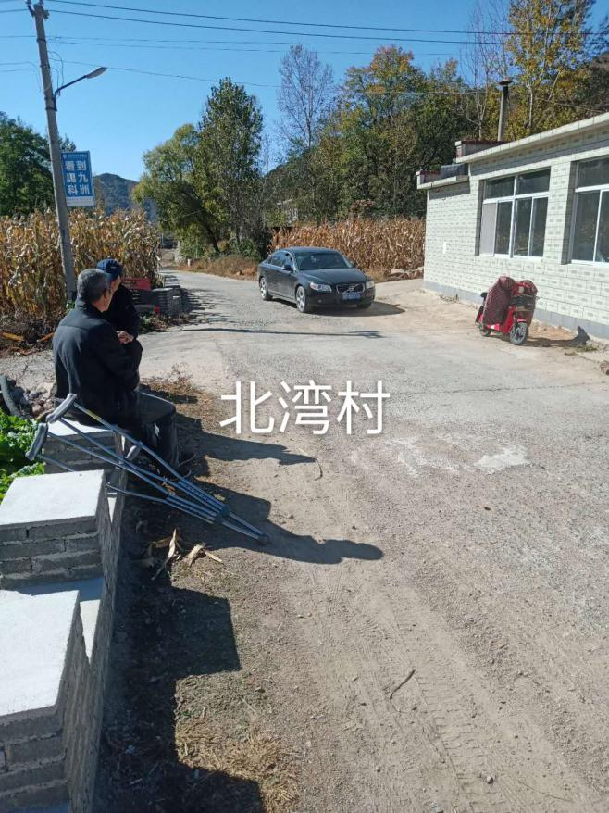  北湾
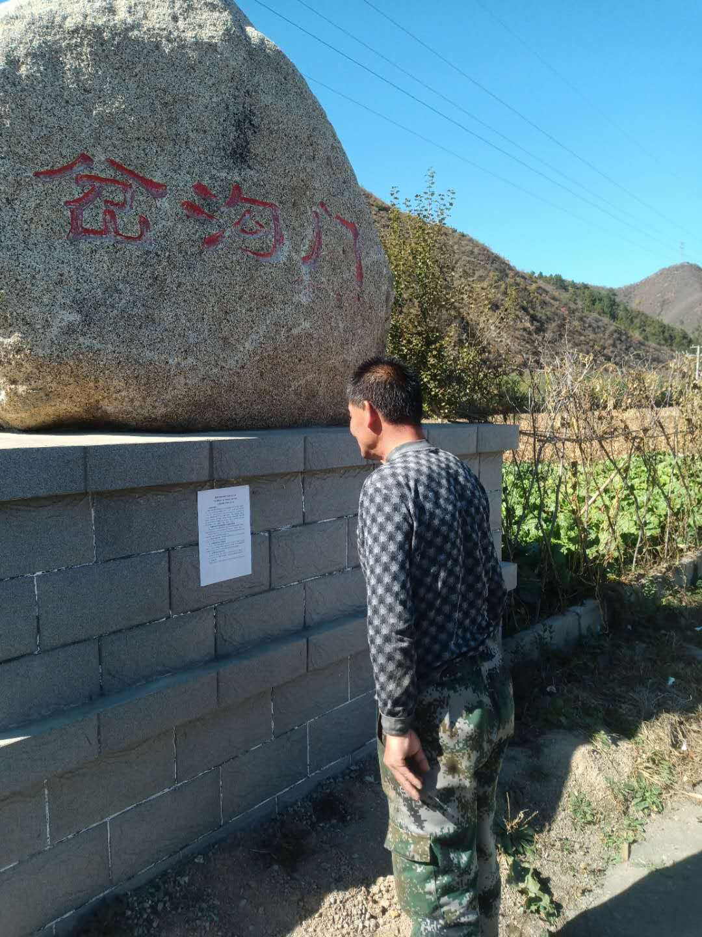  岔沟门村 | 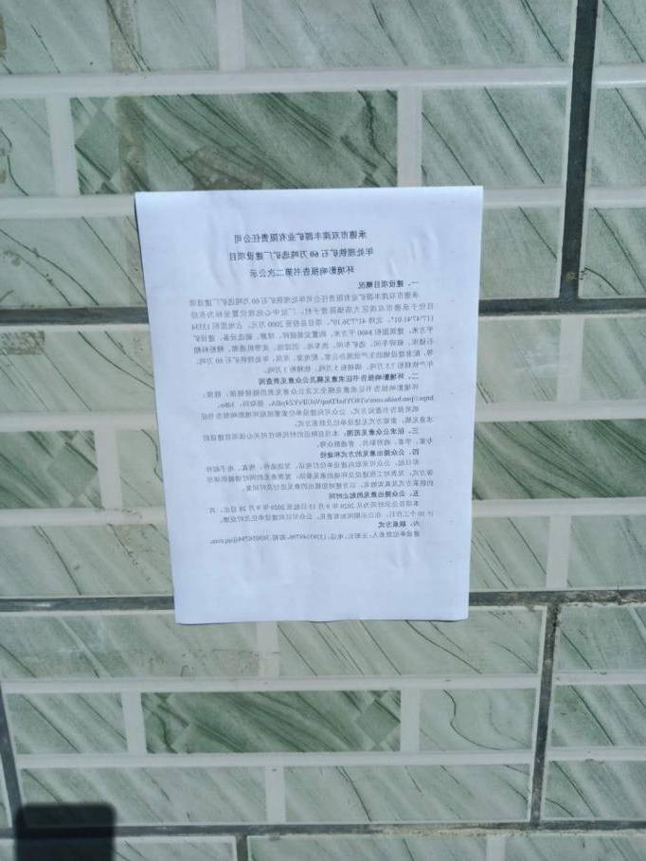  老爷庙
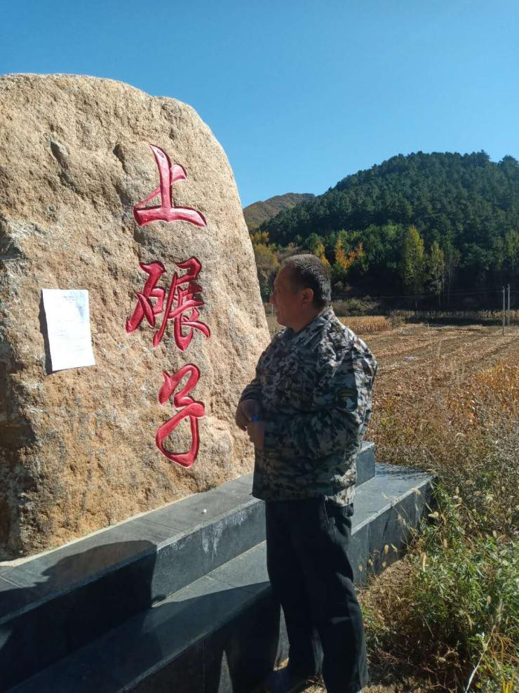
上碾子村
图3 公示照片

3.2.3接触纸媒
本项目于2020年9月30日和10月9日在河北工人报进行了第二次公示。公示图片见图4。
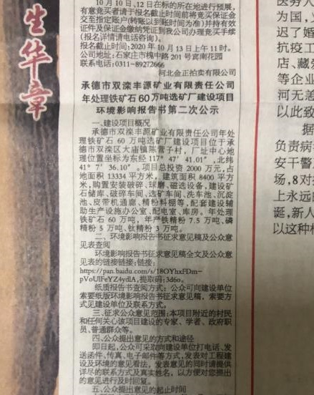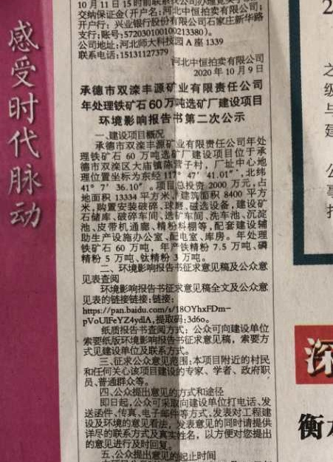
图4 接触纸媒公示图

3.3查阅情况
在承德市双滦丰源矿业有限责任公司存有报告书纸质版，公示期间无公众联系索取和查阅。

3.4公众提出意见情况
征求意见期间无公众提出意见。

